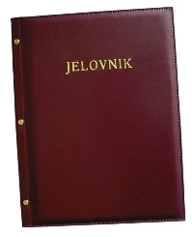

**JELOVNIK ZA PRODUŽENI BORAVAK – 9.6.-13.6.2025.**

|  |  |  |  |  |
| --- | --- | --- | --- | --- |
|  | **DORUČAK** | **RUČAK** | **UŽINA** | **ALERGENI** |
| **PONEDJELJAK, 9.6.** | Kruh, pašteta, sok od malina | Mahune varivo s domaćom kobasicom, kruh | Muffin s mrkvom | Alergeni: Gluten, celer |
| **UTORAK, 10.6.** | Sendvič sa šunkom i sirom, voće | Juha, pečena piletina, mlinci, salata | Puding | Alergeni: Gluten, mlijeko |
| **SRIJEDA, 11.6.** | Pizza sa šunkom i sirom | Teleći odrezak u umaku od gljiva, njoki, kruh | Školski kolač | Alergeni: Gluten, mlijeko |
| **ČETVRTAK, 12.6.** | Kruh, sirni namaz, mlijeko | Pileći file s gorgonzolom, rizi-bizi, salata, kruh | Kruh, Lino-Lada | Alergeni: Gluten, mlijeko, orašasti proizvodi |
| **PETAK, 13.6.** | Pecivo sa sirom, voćni jogurt | Juha, pržene lignje, krumpirići, kruh | Banana | Alergeni: Gluten, mlijeko |

**Ravnateljica**

**Zrinka Šućur, prof.**